**Dia da Normalista – 29 de Outubro**

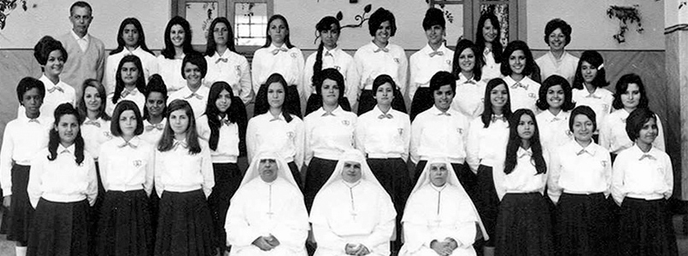

No dia 29 de outubro, comemora-se o Dia da(o) Normalista. É mais um momento para refletir-se sobre a educação de professores para os anos iniciais do Ensino Fundamental, com base na história deste processo e em suas características atuais.

Desde o final do século XIX, a estudante ou o estudante dos chamados Cursos Normais apresentava características similares: eram, normalmente, descendentes de famílias da então chamada classe média e viam na profissão de professor uma maneira de aliar uma profissão e um ganho suficiente para complementar a renda pessoal, pois a renda familiar era garantida ou por suas famílias ou, no caso das moças, por um casamento com alguém bem-sucedido financeiramente. Destas condições sócio-econômicas advêm as imagens de normalistas perpetuadas pela literatura, pelo cinema, pela televisão: moças bem educadas, sofisticadas, delicadas que, em contato com as classes estudantis, nem sempre tinham as alternativas e as propostas condizentes com as demandas das comunidades.

A partir de 1920, essa primeira caracterização começa a se alterar e a profissionalização do professor em cursos normais passa a ser uma necessidade e uma exigência. A estudante e o estudante dos cursos normais são potenciais professores, em um Brasil carente de profissionais habilitados para exercer funções na área da saúde, da educação e da indústria. Algumas décadas mais tarde, o Curso Normal (que nas décadas de 1920 e 1930 também era ofertado sob a forma de graduação) passa a denominar-se Curso Magistério, mas mantém as mesmas características: prioridade curricular para os componentes das áreas das ciências sociais e humanas; preocupação demasiada com a prática, muitas vezes, sem reflexão e sem teorização; suporte teórico assentado na pedagogia tradicional, desconsiderando outras tendências e paradigmas.

Atualmente, volta-se a ter os cursos normais em dois estágios: Ensino Médio e, como é o caso do curso ofertado pela Faculdade Três de Maio: Licenciatura Plena para magistério nos anos iniciais do Ensino Fundamental: um curso sério, assentado em um currículo pensado por uma equipe de educadores que consideram a realidade regional e suas demandas, que estão embasados em teorias e paradigmas educacionais em acordo com os nossos tempos, presenciais, contando com professores qualificados para o trabalho docente, com efetiva produção do conhecimento tendo a pesquisa como fundamento pedagógico e diversas práticas profissionais e de pesquisa ao longo dos três anos e meio de curso.

Este é o nosso desejo para todas e todos os estudantes de cursos normais ou de magistério no Dia da(o) Normalista: que efetivamente tenham oportunidades ricas e renovadas para constituírem-se professores, tendo possibilidades para produzirem e socializarem conhecimentos na docência e a partir dela. Ser professor faz diferença, no entanto, é preciso ser um professor atento aos sujeitos com os quais trabalha, capaz de promover aulas efetivamente produtivas.

O Curso Normal Superior da Faculdade Três de Maio está à disposição de todos aqueles que desejam ou iniciar sua profissionalização para o magistério ou estejam trabalhando como professores e queiram ressignificar suas práticas, afinal ser professor é, antes, ser um eterno estudante.